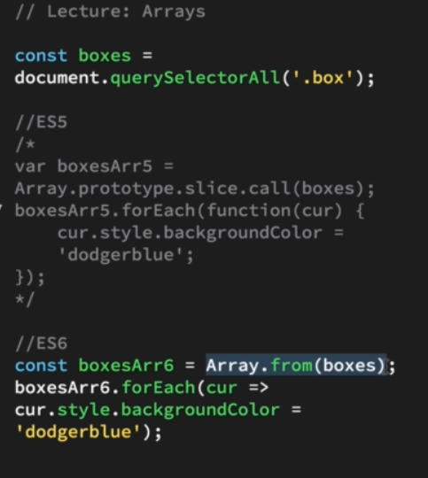

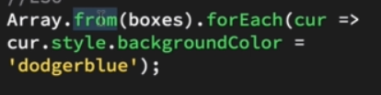

Array.from(boxes) return array form the list boxes

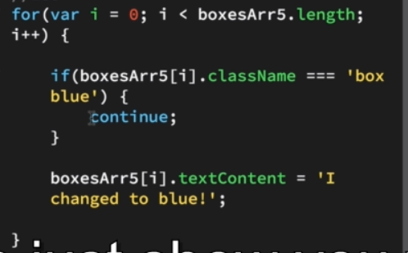

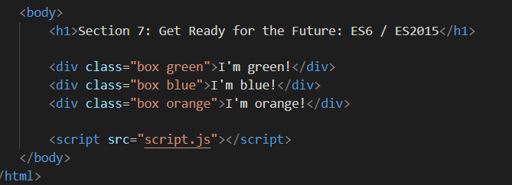

Document.querySelectorAll(‘box’).className === ‘box blue’

* Dùng for dài -> hạn chế dùng

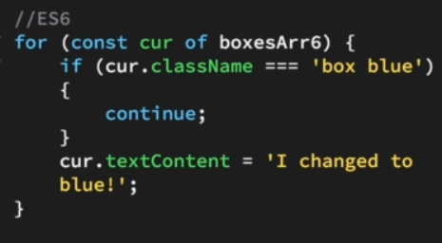

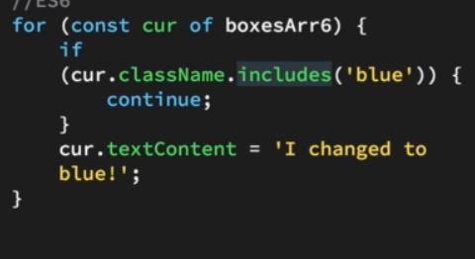

Trong Es6 có thể dùng for of -> for( const cur of array){}

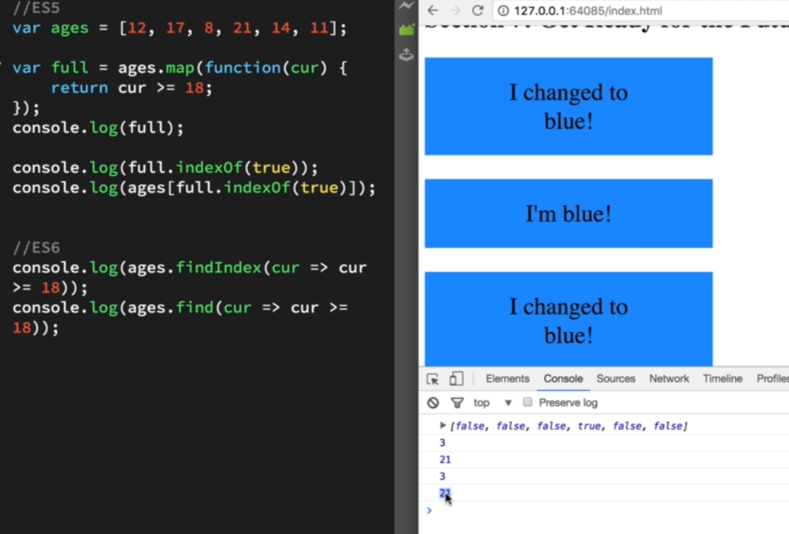

Tìm vị trí phần tử lớn hơn 18, in ra vị trí đó và giá trị

Array.findIndex(cur => cur>18) : trả về index của phần tử trả về true

Find: trả về giá trị phần tử có biết thức true